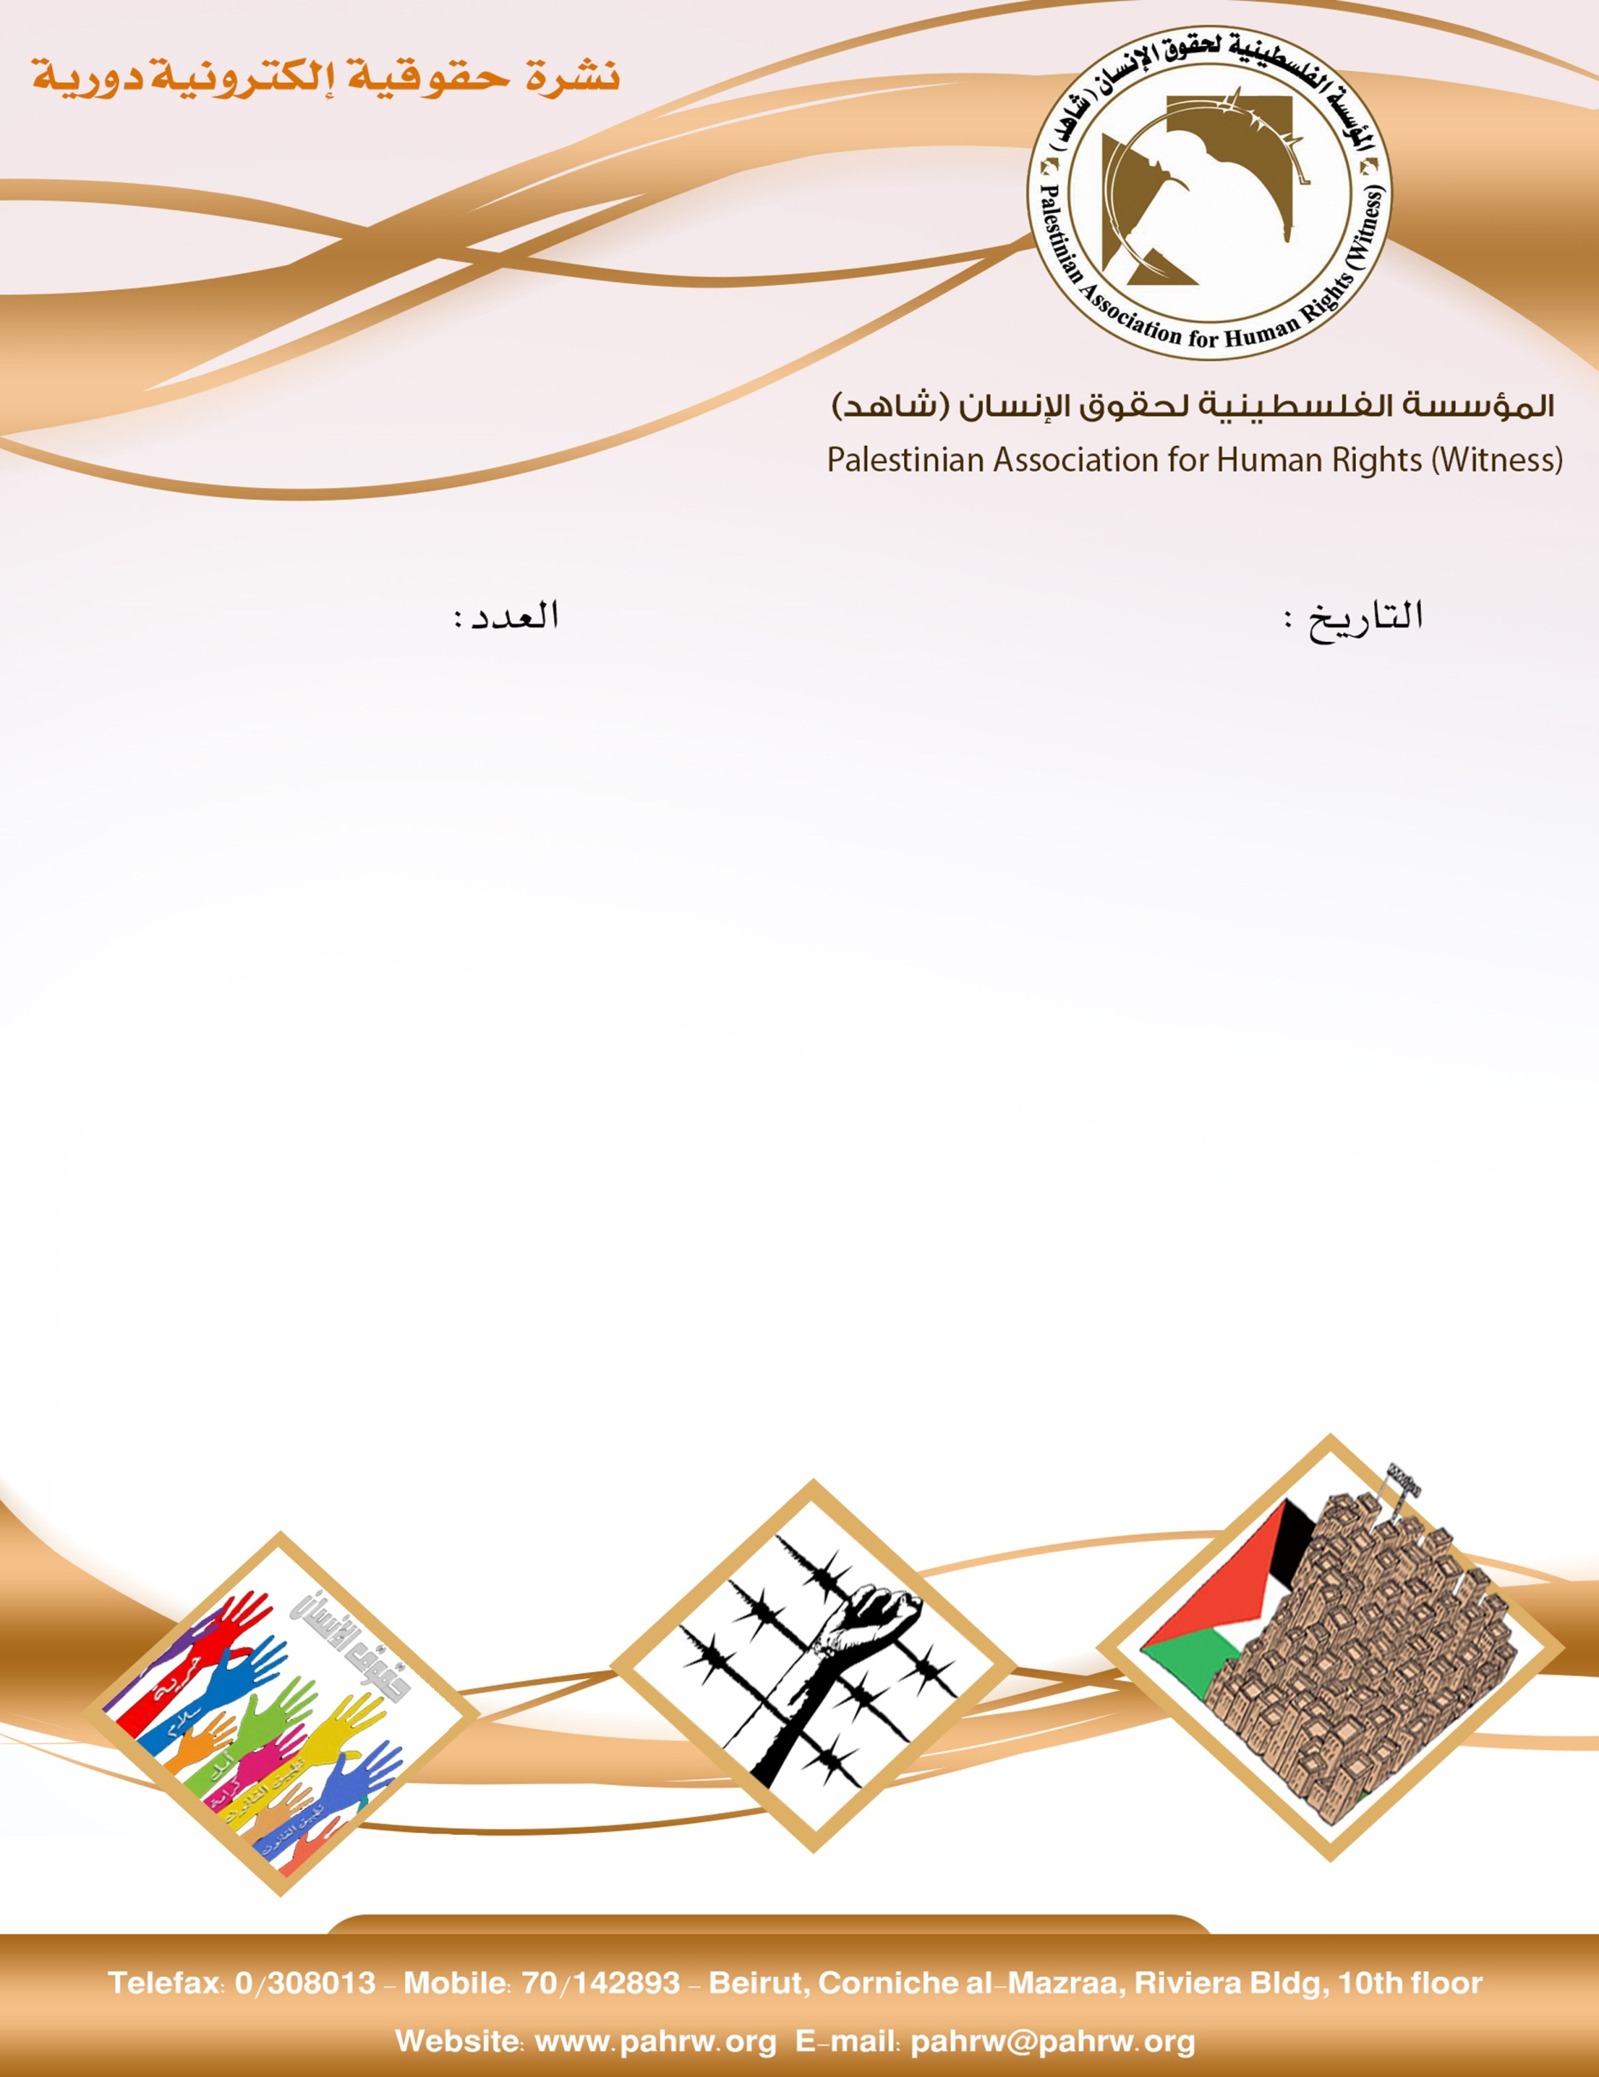

231
18/8/2017

- المفوضية السامية لحقوق الانسان: تدهور مستوى حماية حقوق الانسان في غزة
- الميزان: اول حالة وفاة يعتقد انها نتيجة تلوث مياه بحر قطاع غزة
- مؤسسات حقوقية: السلطات الاسرائيلية اعتقلت 880 فلسطيني بينهم 144 طفل خلال شهر يوليو 2017-08-24
- استمرار التنكيل والمعاملة المهينة بحق الاطفال الاسرى
- القوات الاسرائيلية توقف بناء مدرسة في بيت لحم وتصادر مركبات دولية

المفوضية السامية لحقوق الإنسان: تدهور مستوى حماية حقوق الانسان في غزة
قالت المتحدثة باسم المفوضية السامية للأمم المتحدة لحقوق الإنسان رافينا شمداساني: إننا نشعر بالقلق الشديد إزاء التدهور المطرد في مستوى حماية حقوق الإنسان والأوضاع الإنسانية في غزة،اذ ان انقطاع الكهرباء، يهدد حياة ورفاه الفئات المهمشة، لى جانب استمرار القيود المفروضة على الحركة وحرية التعبير. واضافت ان اسرائيل ودولة فلسطين والسلطات في غزة، لا يفون بالتزاماتهم في تعزيز وحماية حقوق السكان في غزة. على اسرائيل بصفتها قوة احتلال، التزمات بموجب القانون الدولي الإنساني لضمان رفاه السكان. كما ويقع على كل من إسرائيل ودولة فلسطين والسلطات في غزة أيضاً، التزامات واضحة ومتزامنة في مجال حقوق الإنسان تجاه الفلسطينيين في غزة.
المفوضية السامية للأمم المتحدة لحقوق الإنسان، 11/8/2017
"الميزان": أول حالة وفاة يعتقد أنها نتيجة لتلوث مياه بحر قطاع غزة
الطفل محمد أحمد سالم السايس (5 سنوات)، من سكان حي الزيتون شرق مدينة غزة، توفي في 29/07/2017، جراء اصابته بجرثومة في الدماغ أدت إلى وفاته، وإنه بحسب التقرير الطبي الصادر عن مستشفى الدرة للأطفال بمدينة غزة، فقد أصيب الطفل بتسمم مجهول، بالإضافة إلى متلازمة أكيري (داء الشيغيلات) المؤدية للتسمم القاتل والتلف الدماغي. ووفق تقرير لمركز الميـزان لحقـوق الإنسـان، فقد كان الطفل السايس قد سبح في بحر منطقة الشيخ عجلين غرب مدينة غزة رفقة ذويه بتاريخ 19/7/2017، وفي اليوم التالي بدأت تظهر على الطفل وبعض أفراد عائلته مظاهر الإعياء والمرض، ما استدعى نقلهم للمستشفى لتلقي العلاج.
وكالة وفا، 13/8/2017

سلطات الاحتلال اعتقلت 880 فلسطيني بينهم 144 طفل خلال شهر يوليو 2017
في تقرير شهر يوليو المشترك بين مركز الميزان لحقوق الانسان، مؤسسة الضمير، هيئة شؤون الاسرى والمحررين، نادي الاسير حول سياسة الاعتقال التعسفي في الأراضي الفلسطينية المحتلة يستعرض حالات الاعتقال التي جرت ويقدم في هذا الشأن أرقاماً وإحصاءات، على النحو الآتي:
اعتقلت قوات الاحتلال خلال شهر تموز/ يوليو 2017م (880) مواطناً من الأراضي الفلسطينية المحتلة، من بينهم (144) طفلاً، و(18) من النساء.
مؤسسة الضمير، 16/7/2017

استمرار التنكيل والمعاملة المهينة بحق الأطفال الأسرى
قال عيسى قراقع رئيس هيئة شؤون الاسرى ان عدد المعتقلين الاطفال قد ارتفع في الاشهر الاخيرة ليصل الى ما يقارب 400 طفل يقبعون في سجني عوفر ومجدو، وان 95% من الاطفال قد تعرضزا لاساليب وحشية ومرعبة لحظة الاعتقال وخلال التحقيق وان حكومة الاحتلال تمارس سياسة منهجية في اعتقال الاطفال وتعذيبهم ووضعهم في ظروف لاإنسانية. وذكرت محامية الهيئة ان الطفل يزن سعيد هاشم البطران 16 سنة سكان طولكرم اعتقلته القوات الاسرائيلية يوم 20/7/2017 حيث بطحوه ارضا وانهالوا عليه بالضرب المبرح بايديهم وارجلهم وبالبواريد، وفي مركز التحقيق تعرض للضرب المبرح على ايدي السجانين وتم معاملته معاملة مهينة، وكان كلما نام يقوم السجانين بالدعس عليه وهو نائم.
هيئة شؤون الاسرى والمحررين، 17/8/2017
اسرائيل توقف بناء مدرسة في بيت لحم وتصادر مركبات دولية
قامت سلطات الاحتلال الإسرائيلي بتوقيف العمل في بناء مدرسة قرية "جب الذيب" المحاذية لقرية الفرديس شرق بيت لحم. ونقلا عن ممثل هيئة مقاومة الجدار والاستيطان في بيت لحم حسن بريجية قال ان قوة من جيش الاحتلال يرافقها موظفون من "الإدارة المدنية" اقتحمت قرية "جب الذيب"، وأوقفت العمل في المدرسة المكونة من ثمانية بيوت متنقلة، وصادرت المركبات الخاصة بمؤسسة (GBC) الإيطالية، رغم وجود ترخيص بإنشاء المدرسة.
فلسطين اليوم، 17/8/2017

